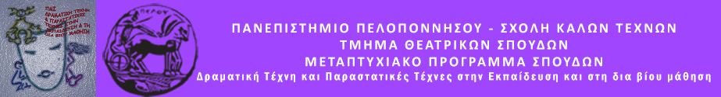
ΠΑΝΕΠΙΣΤΗΜΙΟ ΠΕΛΟΠΟΝΝΗΣΟΥ
ΣΧΟΛΗ ΚΑΛΩΝ ΤΕΧΝΩΝ
ΤΜΗΜΑ ΘΕΑΤΡΙΚΩΝ ΣΠΟΥΔΩΝ
Τηλ.: 27520 96124
FAX: 27520 96128
Ιστοσελίδα: http://ts.uop.gr/tsdie
ts-secretary@uop.gr,tmima_theatrikon_spoudon@uop.gr

ΔΕΛΤΙΟ ΤΥΠΟΥ
Με ένα χαμόγελο και μια αγκαλιά μπορείς να ταξιδέψεις, να χαλαρώσεις, να ονειρευτείς.
Με ένα χαμόγελο και μια αγκαλιά μπορείς να πεις περισσότερα από όσα χωράνε στις λέξεις σου.
Με αφορμή την Παγκόσμια Ημέρα Αγκαλιάς το Μεταπτυχιακό Πρόγραμμα του Τμήματος Θεατρικών Σπουδών Πανεπιστημίου Πελοποννήσου διοργανώνει το θεατροπαιδαγωγικό πρόγραμμα:

«Με ένα χαμόγελο και μια αγκαλιά»

με τα Μέλη του Συλλόγου Καρκινοπαθών και Φίλων Αργολίδας «Η Αλληλεγγύη»,
Κλειστή ομάδα 10 ατόμων.
Το πρόγραμμα θα διεξαχθεί στη Νέα Βιβλιοθήκη στο ΦΟΥΓΑΡΟ,
το Σάββατο 21 Ιανουαρίου 2017 και ώρα 6:30΄μ.μ.

Θα συντονίσουν - εμψυχώσουν οι μεταπτυχιακές φοιτήτριες,
Αγγελική Μπαβέλλα και Ελένη Μπόμπου-Μαγουλά.

